MAMINKY SLAVÍ SVÁTEK

Den matek – svátek maminek se v České republice slaví druhou květnovou neděli. Letos připadá na neděli 9. května. Tento den si děti pro maminku mohou připravit básničku, zazpívat jí písničku, nakreslit obrázek nebo vyrobit nějaký drobný dáreček.

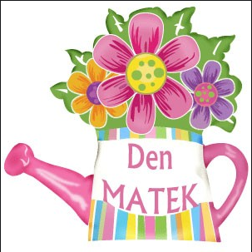

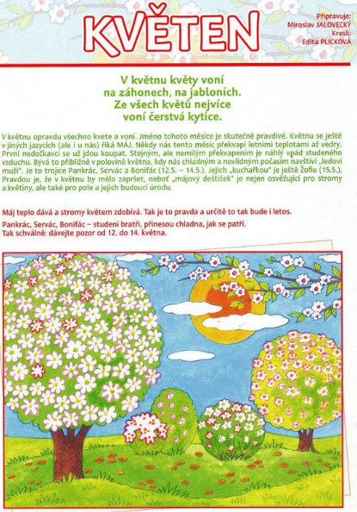
Pohádka o mamince. Zamysli se a povídej o tom, co máš na mamince nejraději (je hodná, čte mi pohádky, dobře vaří …) a co spolu rádi děláte.
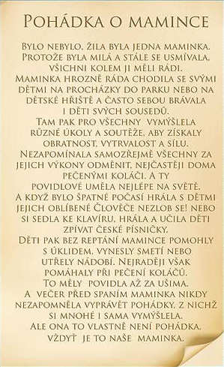

Mamince k svátku můžeš také natrhat nebo namalovat kytičku. Prohlédni si kytičky na obrázku a vybarvi tolik koleček, kolik kytiček je.
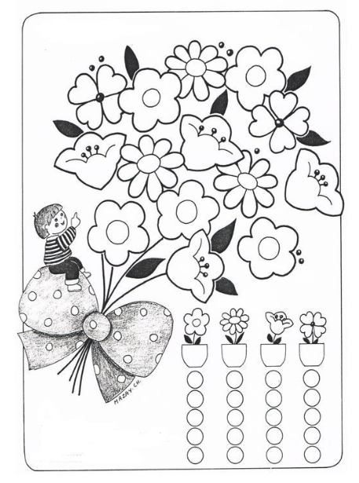
Básnička pro maminku. Popros někoho z rodiny, aby ti básničku přečetl a pomohl ti se ji naučit.

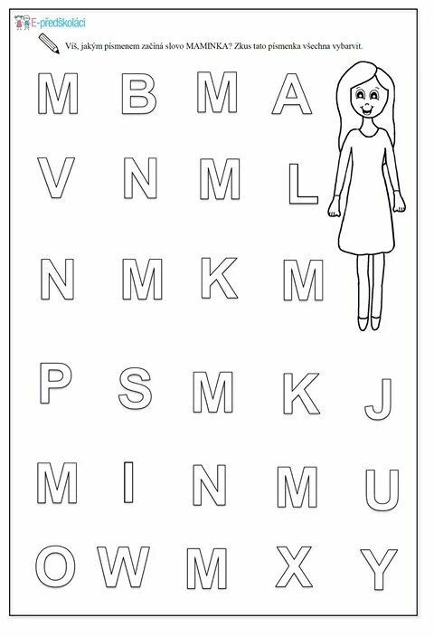
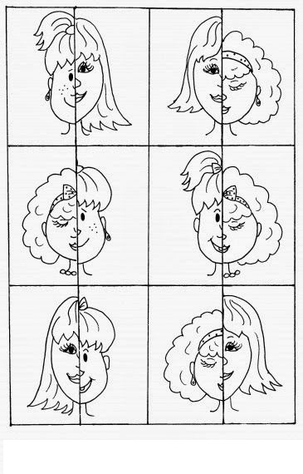
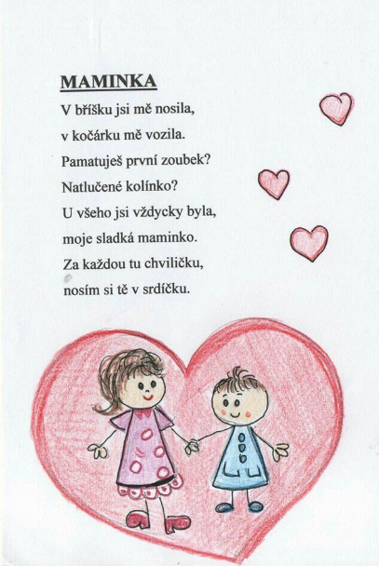
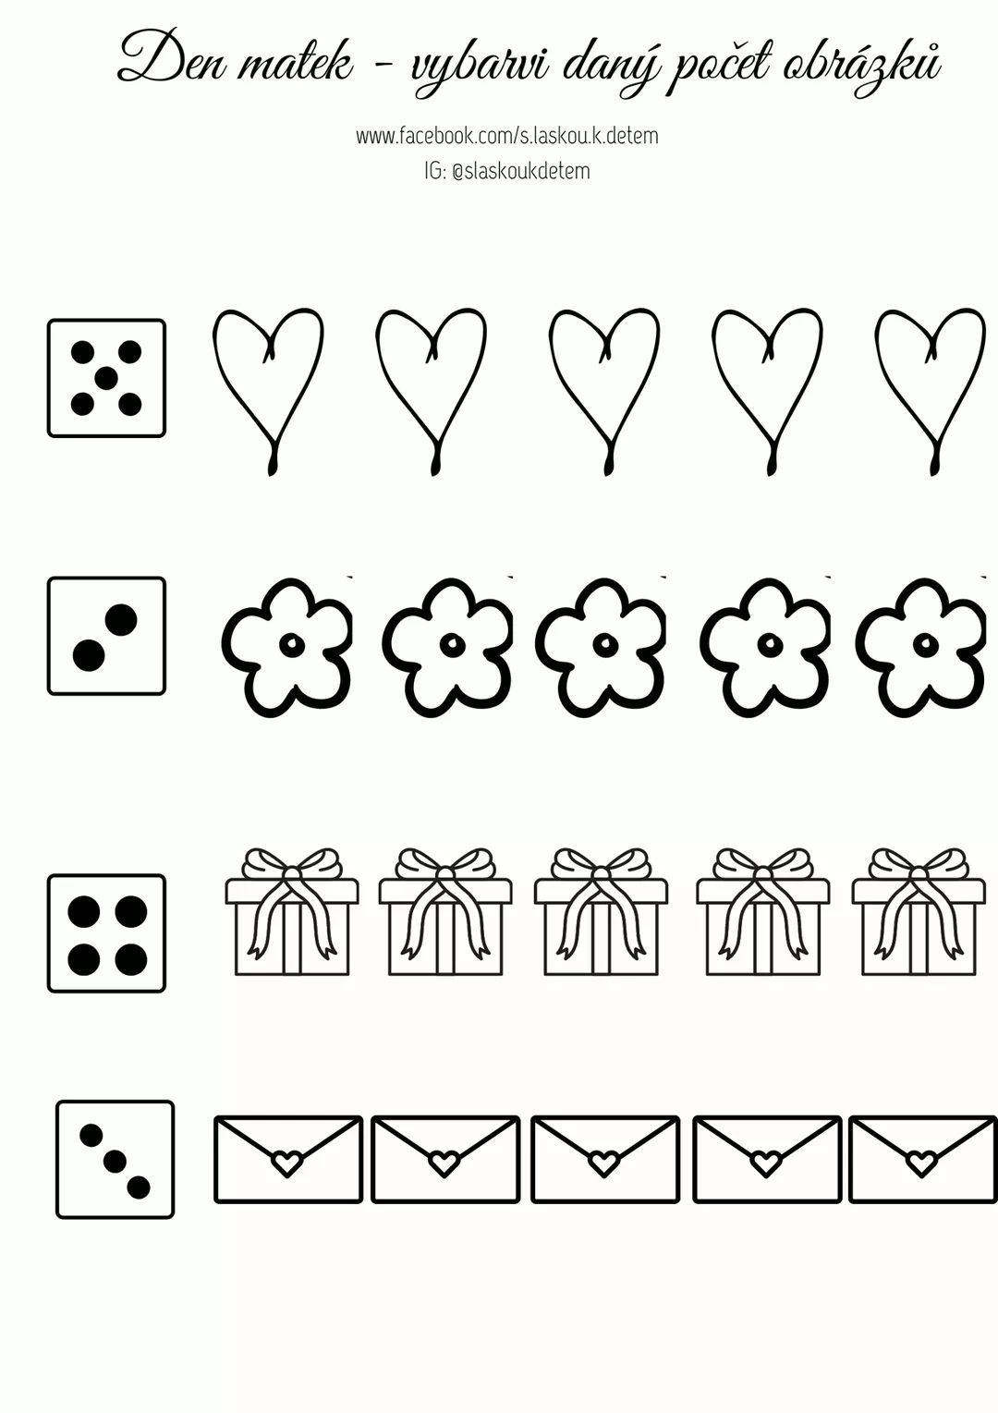
Obrázek si prohlédni a najdi přesně ten počet dárků, srdíček, balónků … jaký je uveden dole pod obrázkem.
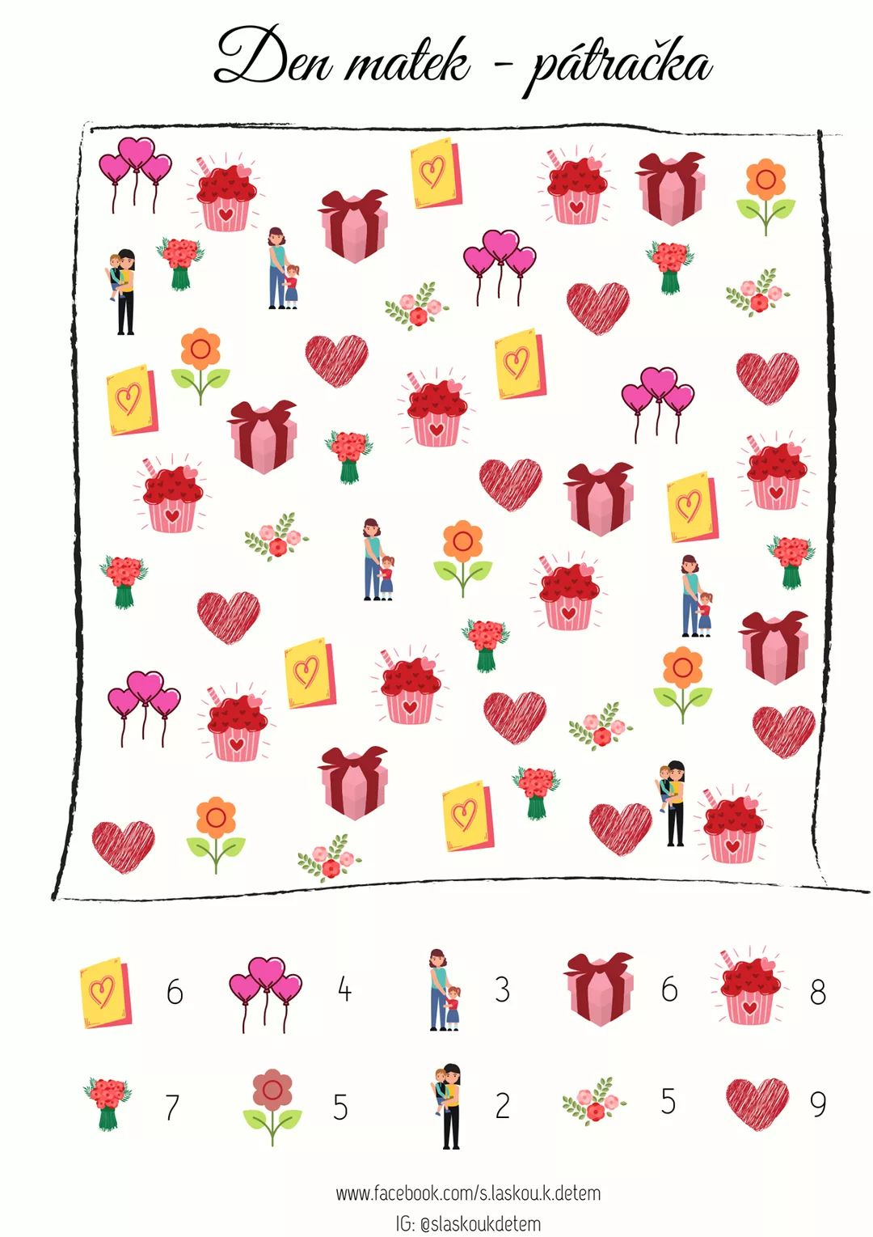
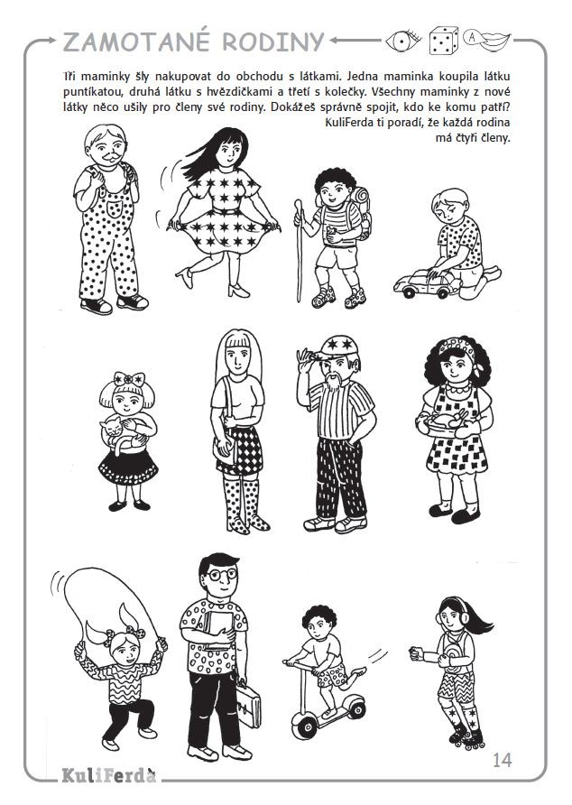
Najdi ke každé hlavě tu správnou druhou polovinu. Můžeš si obrázek vybarvit, vystříhat a správně slepit.
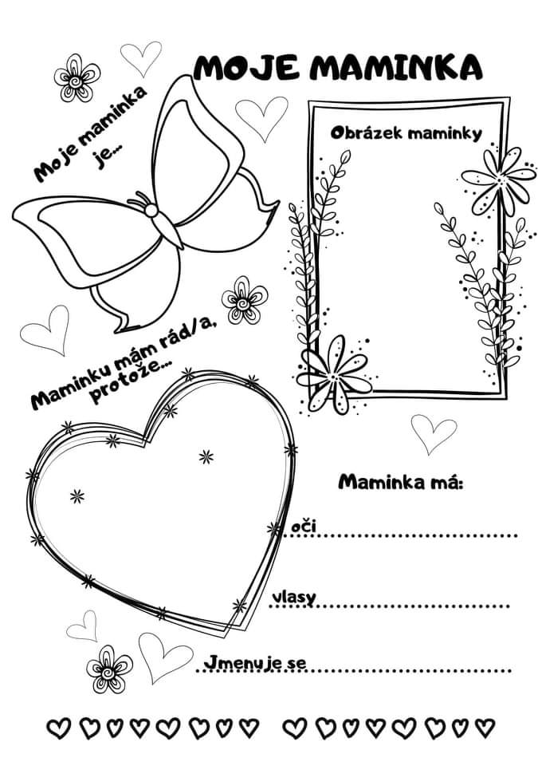
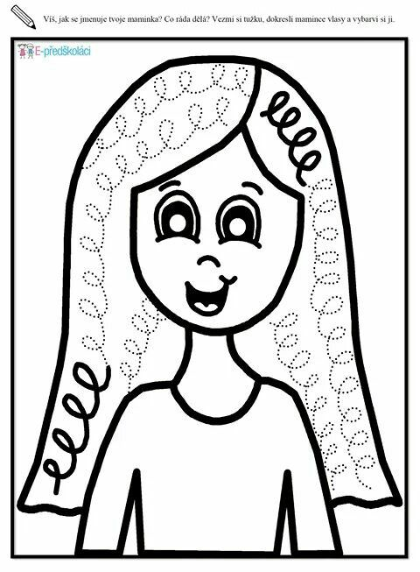
Omalovánka pro radost.
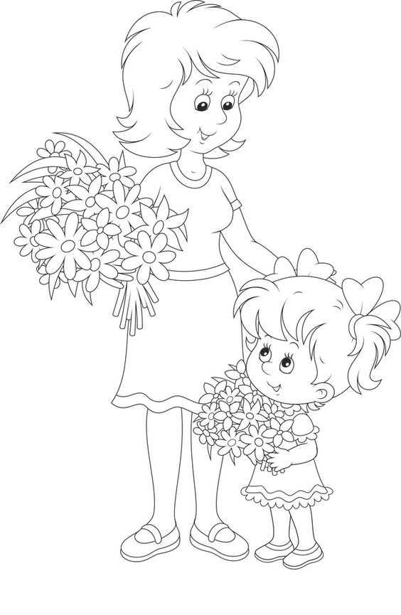
Namaluj maminku. Podívej se, jakou barvu mají její oči, vlasy, jak dlouhé má vlasy.

